营运部发【2017】121号 签发人：蒋炜
铁笛片营销活动通知
- 品种信息
货品ID | 货品名 | 规格 | 产地 | 单位 | 零售均价
75028 | 铁笛片 | 1gx24片 | 成都神鹤药业（原成都新希臣) | 盒 | 25.8

- 活动时间
2017年8月11日-2017年12月31日
- 活动内容
- 全场消费任意金额加19.9元可换购一盒铁笛片；
- 顾客单买此商品享受第一盒原价第二盒半价；活动策略由系统自动识别；
- 组合套包优惠：
组合一：
货品ID | 货品名 | 规格 | 产地 | 单位 | 零售价 | 原价 | 组合价 | 套包ID
75028 | 铁笛片 | 1gx24片 | 成都神鹤药业（原成都新希臣) | 盒 | 25.8 | 47.7 | 39.9 | 9909409
118954 | 连花清瘟胶囊 | 0.35gx36粒 | 石家庄以岭 | 盒 | 21.9 | 47.7 | 39.9 | 9909409

组合二：
货品ID | 货品名 | 规格 | 产地 | 单位 | 零售价 | 会员价 | 原价 | 组合价 | 套包ID
136714 | 复方氨酚溴敏胶囊 | 20粒 | 香港澳美制药厂 | 盒 | 29.8 | 28.5 | 55.8 | 45.8 | 9909410
75028 | 铁笛片 | 1gx24片 | 成都神鹤药业（原成都新希臣) | 盒 | 25.8 |  | 55.8 | 45.8 | 9909410
- 奖励政策
活动期间铁笛片按单品提成6%（按实收金额核算），提成奖励随各销售人员全品种提成下发。
- 产品知识
- 产品卖点：
- 纯中药，不伤胃，专治咽喉疾病；
- 润肺利咽、生津止渴，对咽干口燥、声音嘶哑、咽喉肿痛，起到标本兼治作用。
- 适用人群
- 感冒伴随咽干、咽痛、声音嘶哑的人群
- 长期用嗓人群：教师、主持人、办公室人员等：针对其声音嘶哑症状
- 长期在空调环境中工作人员：空调环境中容易出现咽干口燥症状，本品可生津止渴。
- 陈列及宣传要求
- 所有门店将铁笛片调整至该类别首层陈列，陈列不低于3个陈列面；
- 针对以上内容门店自行书写爆炸花宣传，活动内容1、2、产品卖点1陈列在该商品陈列处，组合套包优惠爆炸花在铁笛片、连花清瘟胶囊及奥肯能三处陈列；
- 图例如下：
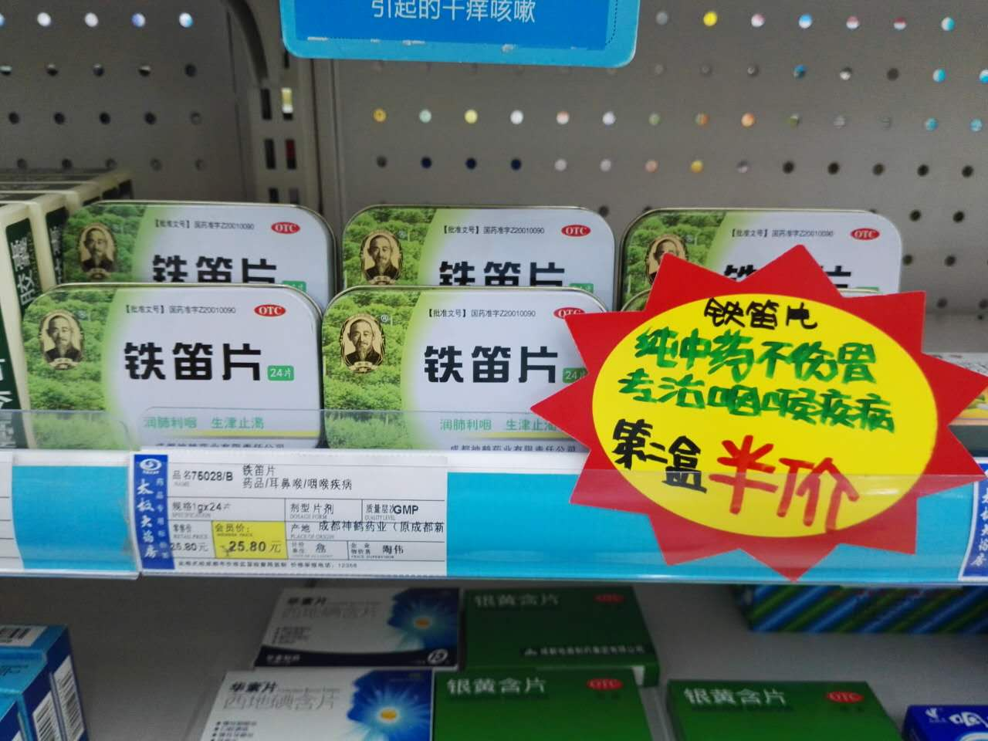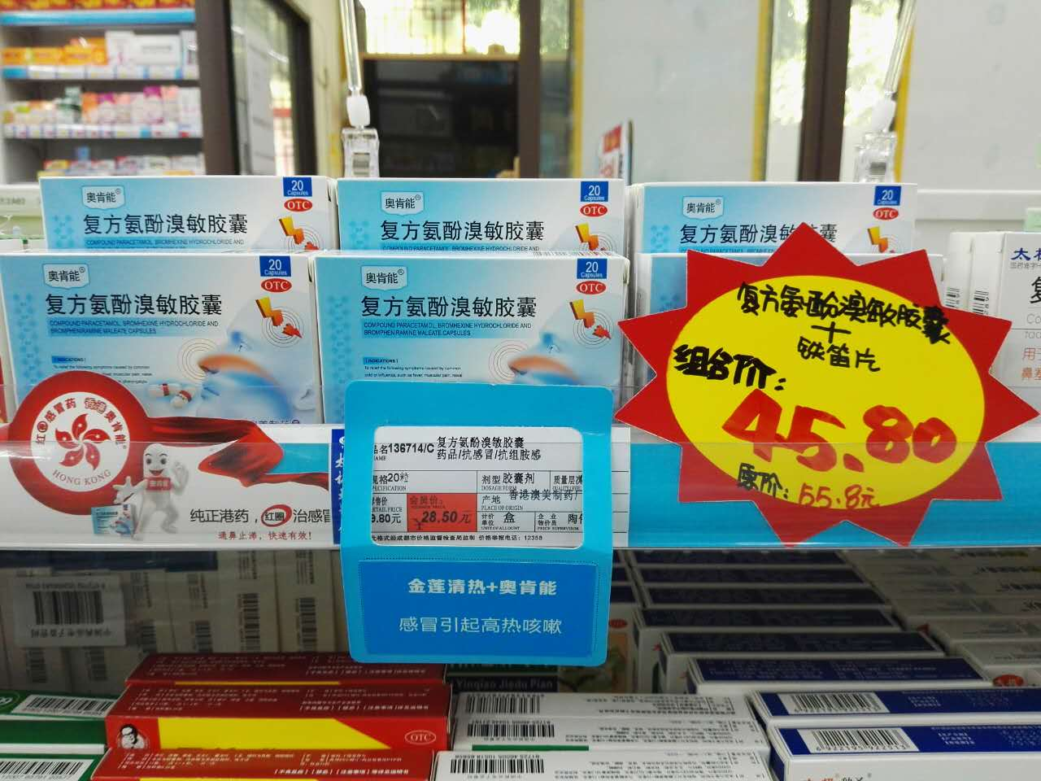
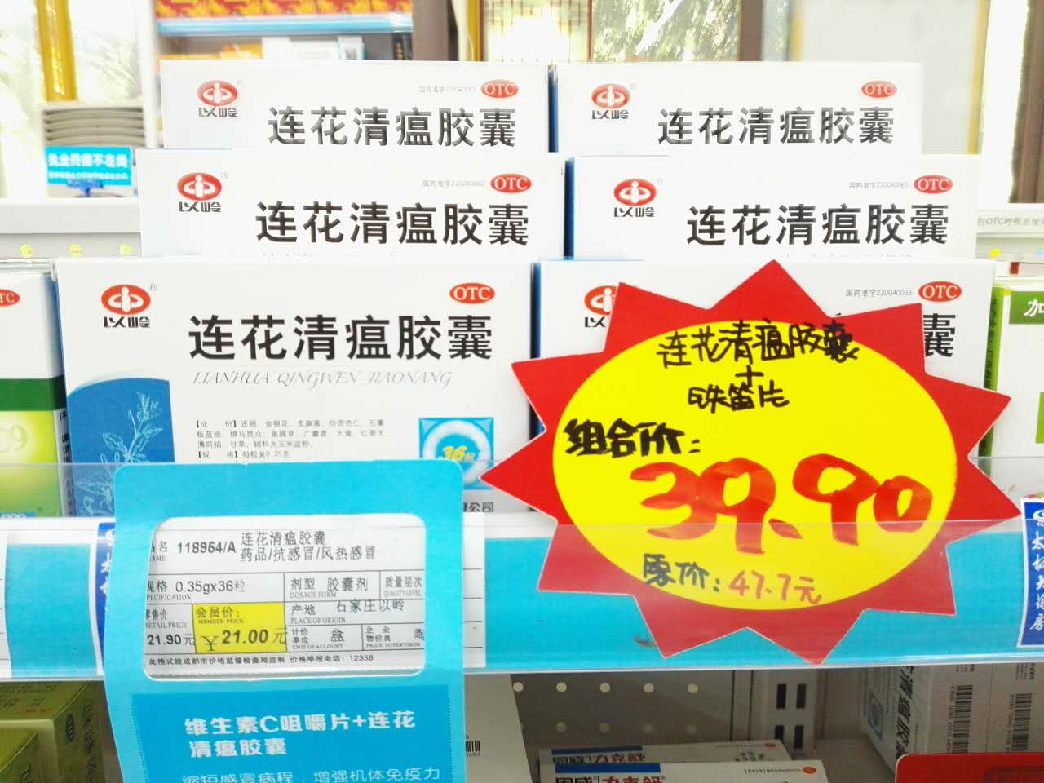
- 注意事项
1、请各门店组织学习铁笛片产品知识，将陈列按以上要求进行调整，各片长在本周五下午5点前完成检核；
2、公司将于近期铺货到店，每家门店库存不低于10盒；
3、公司将于下月制作插卡分发至各门店；
主题词： 铁笛片 营销活动 通知
太极大药房营运部 2017年8月10日印发
打印： 陈柳 核对：谭莉杨 （共印1份）

